1.2 shadow value工具和轻量级DBA
这些工具shadow每一寄存器和内存值with另一值。
Memcheck[25]使用影子值跟踪那一bit值未定义(为初始化或来自其它未定义的值)，能检测这些未定义值的不安全使用。
Taintcheck[20]跟踪污点数据。TaintTrace[6]和LIFT[23]与Taintcheck类似。
...
在这些工具，每一影子值记录每一值的历史

1.3 Contributions
- Characterises shadow value tools
- 展示how to support shadow values in DBI框架，包括代码表示，第一类影子寄存器，事件系统，线程处理。
- 比较其它插桩工具
2 Shadow Value Requirements
程序执行有三个特点与shadow value有关。
- 程序保持状态S，一个保存值的location的有限集合(如寄存器和用户地址空间)
- 程序读写S操作
- 程序分配/释放内存的操作

Shadow State
shadow value tool维持一个shadow state S'，包含S中每个值的影子值。
R1：提供影子寄存器
R2：提供影子内存
读/写操作
R3：插桩读/写指令
R4：插桩读/写系统调用
分配/释放操作
R5：插桩启动时分配
R6：插桩分配/释放系统调用(如brk, mmap, munmap)
R7：插桩栈分配/释放
R8：插桩堆分配/释放
透明操作，但有额外输出：不影响原程序执行
R9：额外输出
3 valgrind如何工作
3.1 基本架构
Valgrind core + tool plug-in = Valgrind tool
plug-in进行插桩然后core执行它。

3.2 Execution Overview
从命令valgrind --tool=<toolname>开始，启动工具，将客户程序载入到虚拟处理器上，(重)编译机器码，每次编译一个基本块。core反汇编一个基本块为中间表示语言，然后让plug-in进行插桩，然后转换回机器码。翻译的结果(插桩后又转换后的结果)保存在code cache。core运行翻译后的代码，而不是原代码。
会被处理的代码包括：主模块的代码，动态链接库，共享库，动态生成代码。只有自修改代码可能不行(Section 3.6)。只有系统调用没办法处理(Section 3.12)。

3.3 启动
将core，tool和客户程序载入到同一进程地址空间。
每一tool是静态链接可执行文件，包含tool和core代码。载入地址通常是自由的(在x86/Linux中是0x38000000)。
valgrind进程根据--tool选项使用execve将相应工具载入。
core首先初始化子系统，例如地址空间管理器，内部内存分配器，然后载入客户程序(ELF或脚本)，然后设置客户的栈和数据段。
然后tool进行初始化。解析和处理命令行。再初始化其它core子系统(翻译表，信号处理机制，线程调度，调试信息)。然后控制权完全掌握在tool手中了，客户进程从第一条指令开始被翻译和执行。

3.4 guest和host寄存器

3.5 代码中间表示
disassemble-and-resynthesise(D&R)：将机器码转换成中间语言，然后插桩，然后再转换回机器码。
copy-and-annotate(C&A)：后续指令被逐字复制，除了必要的控制流转移。每一指令被注解说明其作用(通过数据结构(如DynamoRIO)，或指令查询API(如Pin))。分析代码与原代码交错。

3.6 Valgrind的IR
每个IR块包含一组语句(带有副作用)，如寄存器写，存内存，赋值给临时变量。语句包含表达式(表示值)，如常量，寄存器读，取内存，算术运算。表达式是随意的复杂树(tree IR)，但是能通过引入语句(写立即数到临时变量的语句)使其平坦(flat IR)。

3.7 翻译一个代码块
Valgrind follow指令直到遇到以下情况：
- 指令数达到上限(比如50)
- 条件分支
- 未知目标分支
- 最多三个无条件已知目标分支
翻译步骤：
- 反汇编：机器码 → tree IR
每条指令独立反汇编成多条语句。
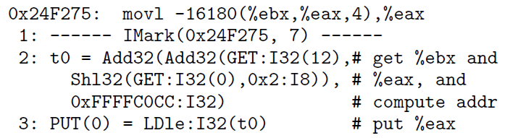
1,4,14：IMark。每条指令的开始，无操作，指明该指令的地址和长度。
2：将expression tree赋值给temporary t0。
3：将t0写回到ThreadState中的eax(le表示little-endian)。
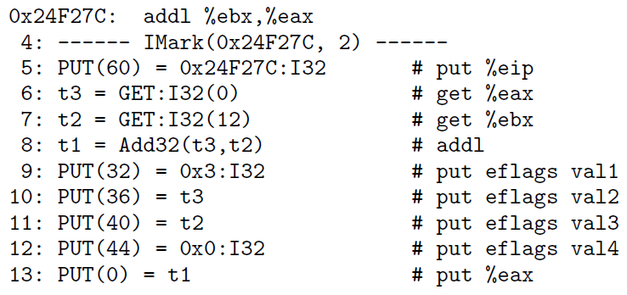
5,15：更新ThreadState中的eip
9-12：写四个数到ThreadState
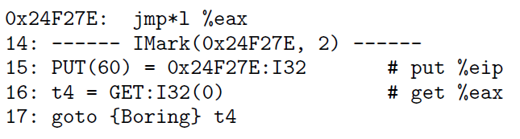
17：无条件跳转，地址在t4
- 优化：tree IR → flat IR
排除多余的put和get，copy and constant propagation，常量合并，死代码排除，公共sub-expression排除，块内简单循环展开。
1: ----- IMark(0x24F275, 7) -----
2: t8 = GET:I32(0) # get %eax
3: t7 = Shl32(t8, 0x2:I8) # shll
4: t9 = GET:I32(12) # get %ebx
5: t6 = Add32(t9 ,t7) # addl
6: t5 = Add32(t6, 0xFFFFC0CC:I32) # addl
7: t10 = LDle:I32(t5) # loadl
- 插桩
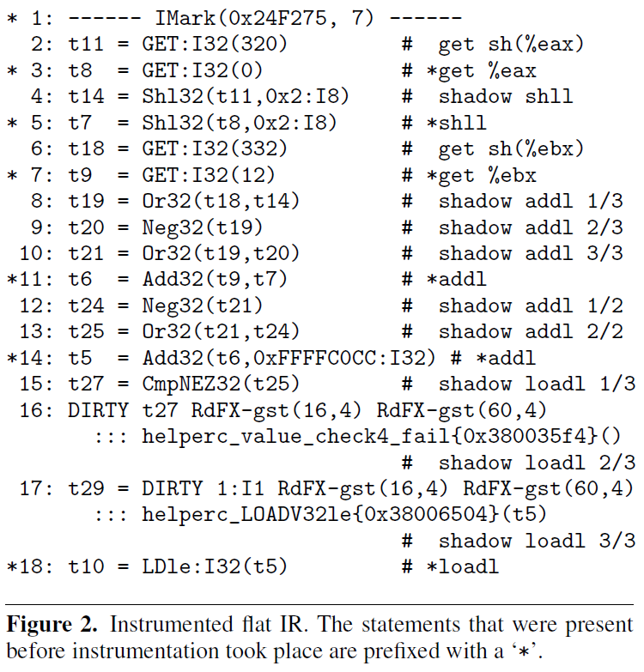
- 优化
常量合并，死代码移除。
- Tree building：flat IR → tree IR
- Instruction selection：tree IR → instruction list
转换tree IR为使用虚拟寄存器的指令(除了通过硬布线使用特殊寄存器的指令集，如x86/amd64)。使用自顶向下树匹配算法(简单贪婪算法)。
- 寄存器分配
线性扫描寄存器分配器[26]将虚拟寄存器替换成主机寄存器。使用回调函数找到每条指令读写了哪些寄存器。
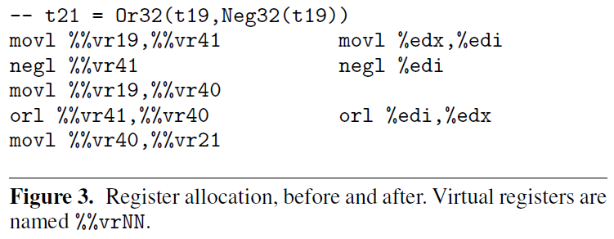
- 汇编：instruction list → 机器码

3.8 Storing Translations
Translations存储在translation table中，一个固定大小的linear-probe hash table。利用FIFO算法调度translation，或共享库unload时移除translation，或be made obsolete by自修改代码(Section 3.16)。

3.9 Executing Translations
一个translation结束时，控制流回到dispatcher(手写的汇编循环代码)。此时只有两个host寄存器活着，一个保存客户程序的指令计数，另一个用于特殊事件。dispatcher从small direct-mapped cache中查找下一个translation。
如果查找失败，控制流回到scheduler(C实现)。查找完整的translation table，如果没有找到，开始生成新的translation，还要更新direct-mapped cache。
当有特殊事件发生时(如core定期检查是否有线程切换(3.14)，是否有信号要处理(3.15))，控制流需要回到scheduler。dispatcher每执行几千个translations就会将控制流回到scheduler(通过syscall(3.10)或客户请求(3.11))。

3.10 syscall
当遇到syscall时，控制流回到scheduler，1) 保存tool的栈指针；2) 复制guest寄存器到host寄存器，除了程序计数器；3) 调用syscall；4) 将guest寄存器复制回来；5) 恢复tool的栈指针。
...

3.11 客户请求

3.12 事件系统
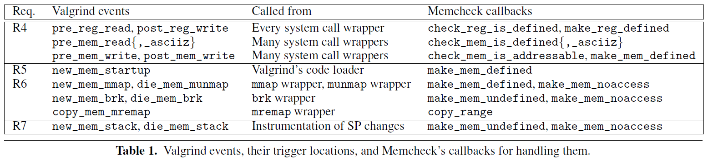
tool注册事件回调函数，当事件发生时调用。
pre_*事件用于得知系统调用何时将要读寄存器或内存，post_*事件知道在系统调用之后更新shadow state。寄存器事件回调函数接收参数为被访问寄存器大小和其在ThreadState中的偏移。内存事件回调函数接收参数为被访问内存大小和地址。

3.13 函数替换和封装

3.14 线程
http://www.tuicool.com/articles/Bn2qUb

3.15 信号

3.16 自修改代码
4 valgrind's shadow value support
R1：提供影子寄存器

R2：提供影子内存

R3：插桩读/写指令

R4-R7：通过事件系统实现。

R8：通过函数替换或封装。

R9：额外的输出

